一：系统参数以及脚本
1：系统参数
ZY_YPCWZHFS：住院药品最高限价转化方式:Y:单价不变改数量 N:数量不变改单价 M:数量和单价不变根据参数ZY_YBYPZGXJCF拆分,F:数量不变,单价=限价超过按原项目非医保 默认:N
2：脚本
SP_ZY_YBJK00_FJ0000
二：开发测试
1：ZYH000=218070，YPNM00=6119
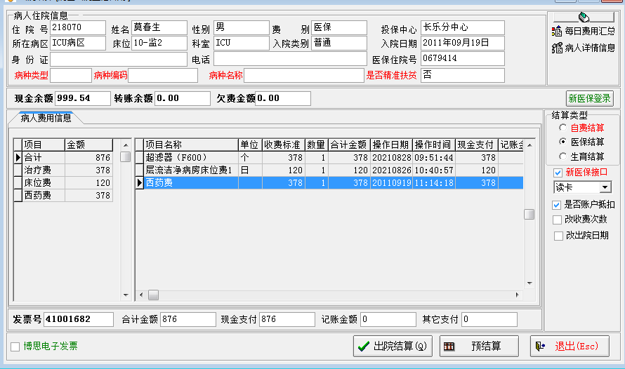

2:ZY_YPCWZHFS=F 单价=378 最高限价=99
拆分规则：两笔（1:单价=99，baea96=Y ，由于超过金额：378-99=279 大于最高限价，转化：单价=99，金额=279 数量(2位小数，不四舍五入，直接进位)=279/99=2.82（2.82*99=279.18），拆分后，数量保留2位后，2.82*99<>279,需重新处理单价：279/2.82=98.9361
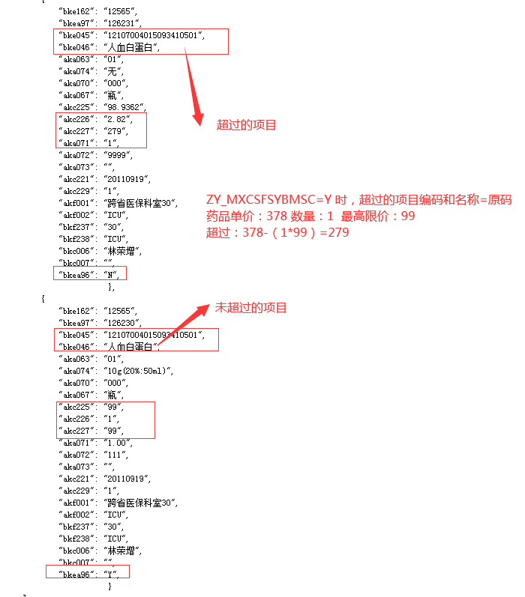
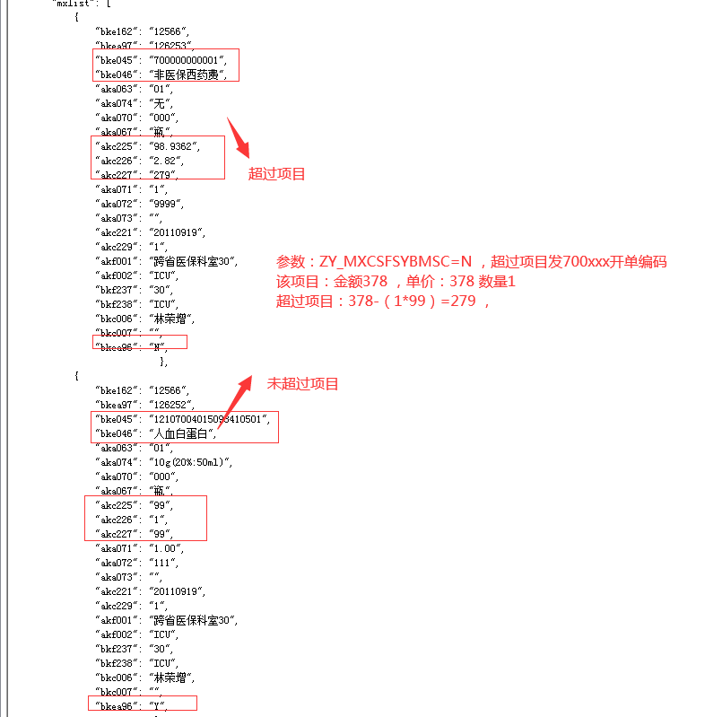

3:ZY_YPCWZHFS=F 单价=378 最高限价=299
拆分规则：两笔（1:单价=299，baea96=Y ，由于超过金额：378-299=79 大于最高限价，转化：单价=79，金额=79数量:1

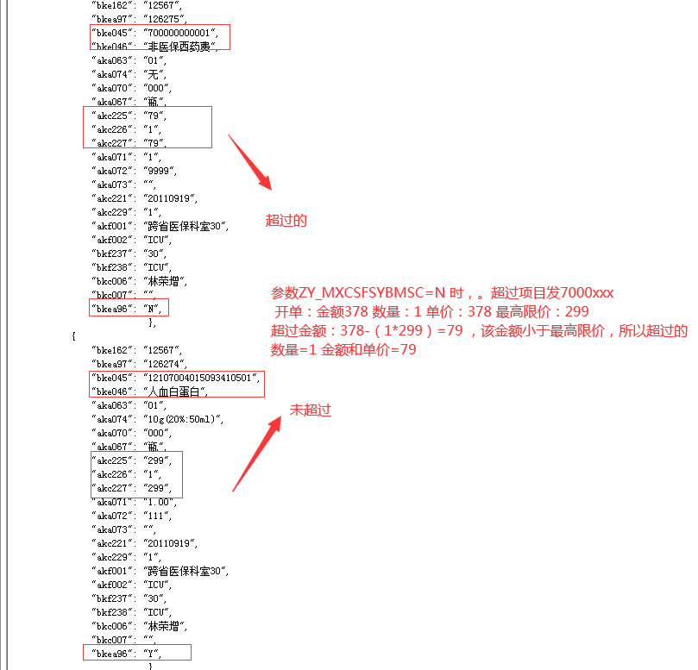
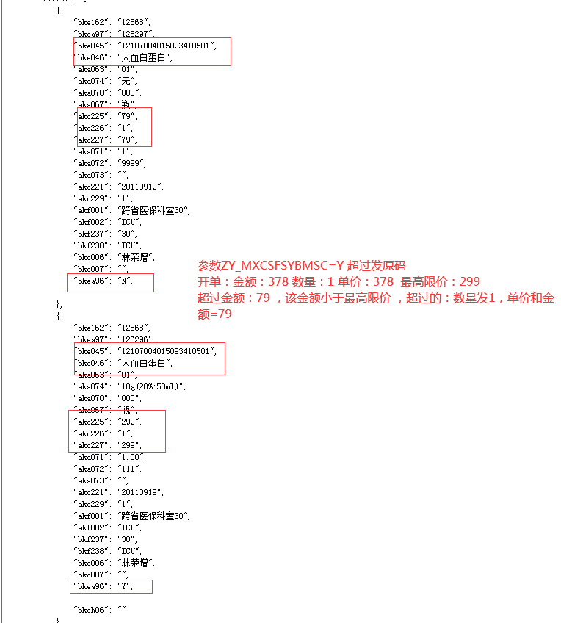

3:ZY_YPCWZHFS=F 单价=378 最高限价=399不拆分
